**固件工程说明**

1. **编译环境**

* **工具清单**

Keil-MDK μVision(v5.30以上)，

插件：Keil.STM32F4xx_DFP.2.14.0.pack

* **安装配置**

先安装Keil-MDK并注册，再运行Keil-MDK，通过project->manage->pack installer…->import将插件Keil.STM32F4xx_DFP.2.14.0.pack导入

1. **程序编译**

* **源码结构**

device: 设备驱动

midware: 第3方开源中间件

output: 固件输出，包括：原始固件、升级固件、烧录固件

platform: 平台源码，包括：芯片厂家驱动、操作系统、启动码

project: 工程配置文件(配置对应电路板)

system: 系统相关文件，亦即公共操作

tools: 固件工具源码，包括升级文件生成、烧录文件合成、

burn: 烧录工具

* **源码编译**

打开project\prj_pump_stm32f412_rx工程文件，如下图：

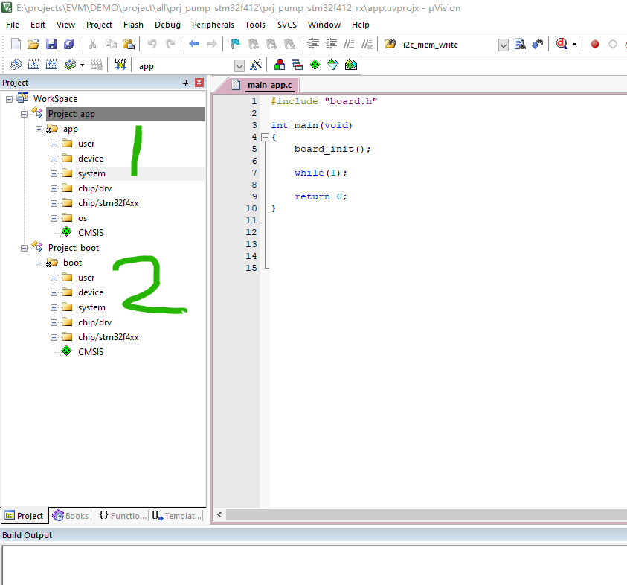

工程内含2个子工程，分别为：1为application，2为bootloader

编译前，须将该部分设置为活动工程，然后点击编译，则IDE开始该部分的编译，编译完后会在output生成相关文件，其中，app工程会生成app.bin(原始固件)， app.upg(升级固件)，boot工程会生成boot.bin(原始固件), boot.upg(升级固件)，执行output文件夹内的mkbin，则会将app.bin和boot.bin合并为一个烧写文件burn.bin(烧写器文件)，供烧写器进行程序烧写。

* **固件说明**

固件分了2部分，分别为bootloader和application，均存于片内flash：

bootloader： 存放地址：0~(32K-1)B，其主要作用是为升级application

application： 存放地址：32KB~结束，实现除升级外所有应用功能

注：以上K代表1024，B代表BYTE

1. **程序烧写**

* **工具安装**

安装stm32CubeProg，安装jre-8u301-windows-x64.exe

安装stlink_driver

* **线路连接**

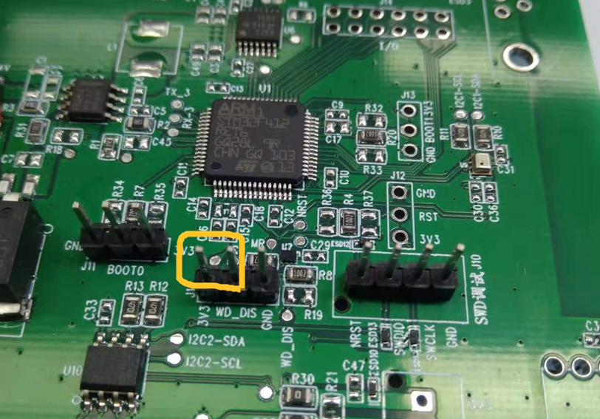

烧写固件时，需将看门狗芯片短路，短接脚如上图，烧写完成后需将跳线帽取下

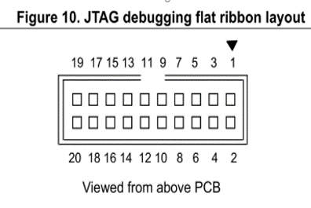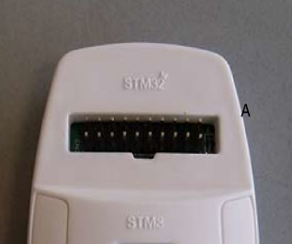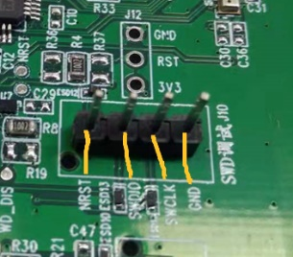

烧写程序时，需将调试/烧写器的下面4个脚与主板上对应的脚用杜邦线连接起来即可：

9： SWCLK

10：GND

13：SWDIO

15：NRST

* 软件设置

运行STM32CubeProg，界面如下：

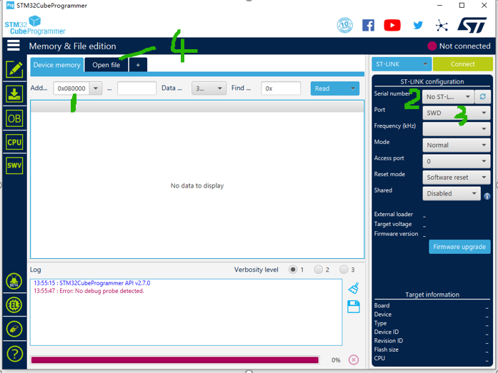

说明：

1：设置烧写地址，为0x08000000

2：选择烧写设备，ST-LINKV2(通过usb线插上烧写器时，该选项会激活)

3、设置烧写端口，选SWD

4、选择烧写文件

上面烧写的是将boot和app合并的bin文件，也可以单独烧写boot.bin和app.bin

boot.bin 的烧写地址仍是0x08000000

app.bin 的烧写地址则是0x08008000，(0x08000000+32*1024)

1. **其它**